ČeSKÁ VODA
MGM56P
Česká voda - MEMSEP, a.s.
Ke Kablu 971/1
Praha 10 - Hostivař
IČ: 25035070

Nabídkový list
Zákazník: | Vodárna Káraný, a s | Číslo nabídky: | 20440-25/56
Místo: | ÚV Káraný | Platnost nabídky | 1 měsíc
Vaše objednávka: |  | Číslo zakázkového listu:
Název/ukázky

Oprava elektroinstalace - OVŘ ČSSV
Popis nabídky:
oprava rozváděče a stavební elektroinstalace v OVŘ u čerpací stanice surové vody zahrnuje; oprava rozvaděče, oprava kabelových tras, oprava světelných obvodů, oprava zásuvkových obvodů, oprava temperováni objektu, revize
Poz. č, | Položka | M.J. | Množství | Jednot, cena | Cena celkem
 | Materiál
1 | rozvaděč MAS oceloplech, kompletní | ks | 1 | 85 463,00 | 85 463,00
2 | svítidlo LED průmyslové prachotěsné | ks | 8 | 3196,00 | 25 568,00
3 | svítidlo průmyslové IP44 | ks | 1 | 974,00 | 974,00
4 | spínač 230 V. zásuvka 230 V | ks | 7 | 291,00 | 2 037,00
5 | zásuvka 400 V | ks | 2 | 459.00 | 918,00
6 | Infrazářič IP | ks | 2 | 3 842,00 | 7 684,00
7 | termostat IP | ks | 1 | 1 543,00 | 1 543,00
8 | kabel CYKY | m | 310 | 36,00 | 11 180,00
9 | materiál na opravu kabelových tras včetně kotvícího materiálu | kpl | 1 | 11 267,00 | 11 267,00
10 | drobný montážní a spojovací materiál | kpl | 1 | 3 164,00 | 3 164,00
 |  |  |  |  | 0,00
 |  |  |  |  | 0,00
 |  |  |  |  | 0,00
 |  |  |  |  | 0,00
 |  |  |  |  | 0,00
 | Práce
1 | demontáže, montáže, revize | kpl | 1 | 133 200,00 | 133 200,00
 |  |  |  |  | 0,00
 |  |  |  |  | 0,00

Materiál celkem | 149 788,00
Práce celkem | 133 200,00
Oprava a manipulace s materiálem | 14 600,00
Ostatní náklady | 0,00
Cena celkem | 297 468,00
Nabídková cena bez DPH: | 297 468,00 Kč| Doba realizace: | 3 měsíce od objednáni
Záruční doba:|24 měsíců na provedené práce a dodané materiály

Požadovaná součinnost:
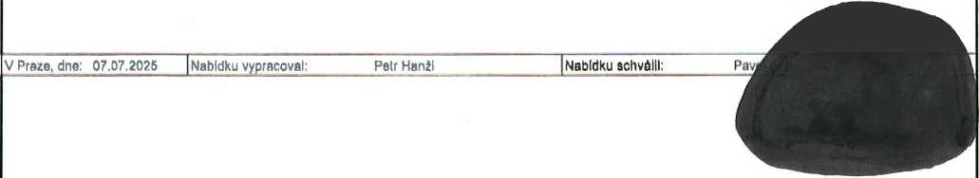
Zajištěni přístupu v místě realizace.
Jiří Tuček
Provozní ředitel

